Программ/мобильных приложений/онлайн-сервисов для работы с аудио
№ | Название | Снимок экрана | Функции | Впечатление
1 | WaveEditor (мобильное приложение) | 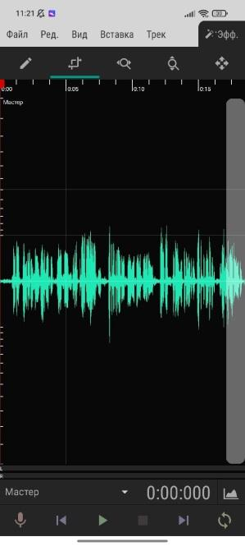  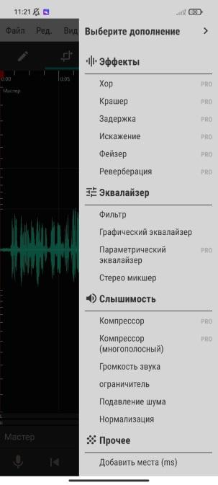 | Мобильное приложение, которое включает в себя основные функции по работе с аудиофайлами: эффекты, эквалайзеры, слышимость, тон и тд | Мое мнение по этому приложению: интерфейс похож на профессиональное приложение по работе с аудиофайлами. Но показалось, что оно не очень удобно в работе, для новичка сложно разобраться в тонкостях приложения
2 | Audacity (компьютерная программа) | 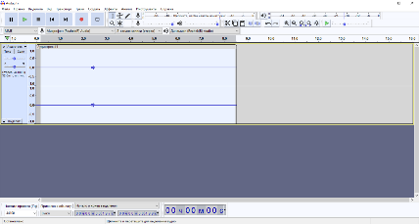 | Функции, которые есть в данной программе:  Возможность обрезать и склеивать аудио;  Управлять частотами;  Предусматривать многоканальную запись | Мне показалось, что программа не удобная в использовании, не очень понятный интерфейс, также сложно найти какую-либо функцию
3 | Super Sound (мобильное приложение) | 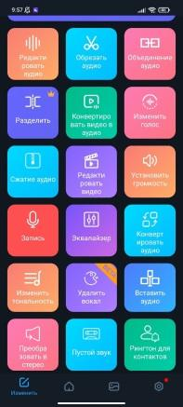 | Данное приложение направлено на обработку аудиофайлов. В нем можно:  Редактировать аудио;  Обрезать аудио;  Объединять/разделять;  Конвертировать видео в аудио;  Изменять голос;  Также возможно редактировать видеофайлы | Мое мнение по поводу данного приложения следующее: оно удобно в работе, есть необходимые функции для простой работы с аудиофайлом, которые можно быстро освоить. Также можно поработать не только с аудиофайлом, но и с видео
4 | АудиоМАСТЕР (компьютерная программа) | 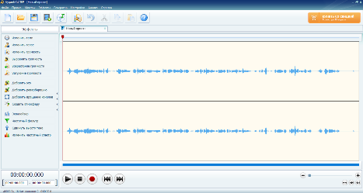 | Программа направлена только на работу с аудиофайлами, в ней можно изменять голос, громкость, темп, также можно добавлять эхо, если это необходимо. Как и в мобильном приложении можно извлекать из видео аудио и работать уже только с аудиофайлом | Для меня приложение с удобным интерфейсом, можно работать сразу с разными функциями, также программа подходит для людей, которые только учатся работать с аудиофайлами. Единственный минус, который я выделила, это пробный период, длительность его 5 дней, после чего надо будет платить, чтобы продолжать работать в ней
5 | Ocenaudio (компьютерная программа) | 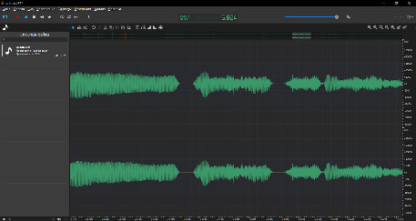 | Компьютерная программа по работе с аудиофайлами включает в себя самые простые функции:  Шумоподавление, Обрезка записи и другие | Для меня эта программа показалось простой для понимания и работы в ней. Те функции, которые необходимы для редактирования записи есть в свободном доступе
6 | TwistedWave Online (онлайн сервис) | 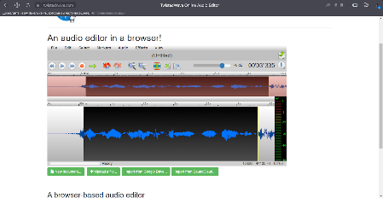 | Сервис включает в себя немного функций, которые можно использовать для работы с аудиофайлами. При этом сервис позволяет быстро и просто получить результат, также можно добавлять плановые переходы, отрегулировать громкость аудио на разных фрагментах | Из-за того что программой можно пользоваться онлайн, работать с аудиофайлами можно в любое время и за любым устройством. Но минус в работе, что она только на английском языке, а все интересные функции скрыты под платной версией сервиса
7 | HYA-WAVE (онлайн-сервис) | 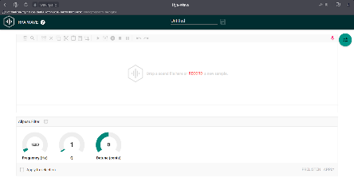 | Самые простые функции, которые необходимы в работе с аудиофайлами, но их мало. Они позволяют получить результат легко и быстро. Содержит в себе более 18 звуковых эффектов | Мне показалось, что сервис удобен в работе, его можно использовать в любом месте и на любом устройстве. Только один минус, он на английском языке и в сервисе нельзя сделать подкаст, так как возможно работать только с одной дорожкой

